органов местного самоуправления
Садовского сельсовета

№ 3 от 16.03.2020г

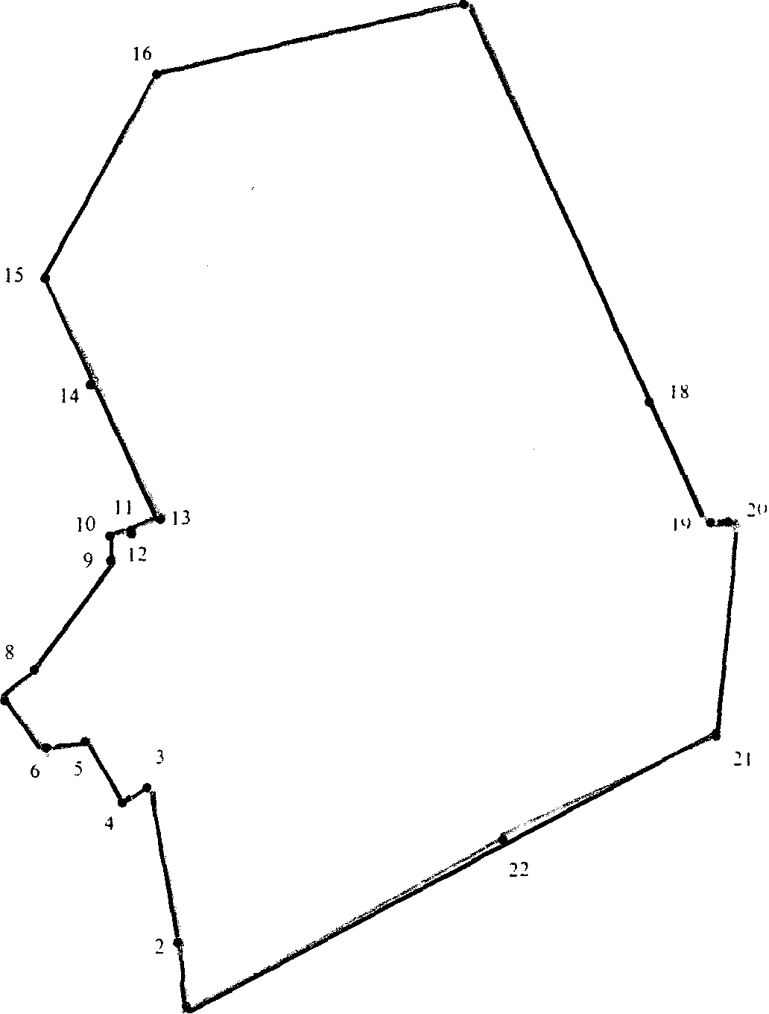

СОДЕРЖАНИЕ:

- Постановление № 7 от 13.03.2020г. «Об ограничении движения автомобильного транспорта по внутрипоселковым дорогам на период весенней распутицы».
- Постановление № 8 от 13.03.2020г. «Об утверждении плана основных мероприятий по совершенствованию работы с обращениями граждан, объединений граждан, в том числе юридических лиц в администрации Садовского сельсовета Краснозерского района Новосибирской области в 2020 году».

АДМИНИСТРАЦИЯ
САДОВСКОГО СЕЛЬСОВЕТА
КРАСНОЗЕРСКОГО РАЙОНА
НОВОСИБИРСКОЙ ОБЛАСТИ

от 13.03.2020 п. Садовый № 7

Об ограничении движения автомобильного
транспорта по внутрипоселковым дорогам
на период весенней распутицы

В целях сохранения дорог поселения Садовского сельсовета, обеспечения безопасности дорожного движения в период весенней распутицы:

1. Прекратить с 13 апреля 2020 года по 17 мая 2020 года движение грузовых автомобилей и тракторов по дорогам с твердым и грунтовым покрытием внутри поселков, за исключением автомобилей медицинской помощи, полиции, пожарной охраны, а также транспортных средств, перевозящих людей, продукты питания, топливо, воду и обслуживающих жилой фонд.
2. В случае крайней необходимости выдавать пропуска на проезд транспортных средств по внутрипоселковым дорогам на безвозмездной основе.
3. Рекомендовать:
- руководителям предприятий и организаций различных форм собственности и хозяйственной направленности в срок до 13 апреля 2020 года, на период ограничения движения, обеспечить завоз необходимого количества строительных материалов, оборудования, товаров, топлива и других видов грузов.
- УУП полиции МВД МО «Краснозерский» (Фидирко М.В.) обеспечить контроль за соблюдением владельцами транспортных средств порядка ограничения движения автомобильного транспорта в указанный период в связи с установленными знаками 3.4 ПДД РФ «Движение грузовых автомобилей запрещено».
- в случаях нарушения требований дорожного знака 3.4 ПДД РФ «Движение грузовых автомобилей запрещено» водители, проигнорировавшие требование данного дорожного знака, будут привлечены к административной ответственности по ч.4 ст.12.16 КоАП РФ.
4. Опубликовать данное постановление в периодическом печатном издании «Бюллетень органов местного самоуправления», на официальном сайте администрации Садовского сельсовета в сети Интернет.

5.Контроль за исполнением постановления оставляю за собой.

Глава Садовского сельсовета
Краснозерского района
Новосибирской области Н.Н.Пуртов

А.Н. Тюлеева
73-134

АДМИНИСТРАЦИЯ
САДОВСКОГО СЕЛЬСОВЕТА
КРАСНОЗЕРСКОГО РАЙОНА
НОВОСИБИРСКОЙ ОБЛАСТИ

ПОСТАНОВЛЕНИЕ
от 13.03.2020 п. Садовый № 8

Об утверждении плана основных мероприятий
по совершенствованию работы с обращениями
граждан, объединений граждан, в том числе
юридических лиц в администрации
Садовского сельсовета Краснозерского района
Новосибирской области в 2020 году

В целях исполнительной дисциплины и совершенствования контроля за порядком рассмотрения обращений граждан, в соответствии с Федеральным законом от 02.05.2006 года № 59-ФЗ «О порядке рассмотрения обращений граждан Российской Федерации», Федеральным законом от 06.10.2003г. №131-ФЗ "Об общих принципах организации местного самоуправления в Российской Федерации", администрация Садовского сельсовета Краснозерского района Новосибирской области
ПОСТАНОВЛЯЕТ:
1.Утвердить прилагаемый план основных мероприятий по совершенствованию работы с обращениями граждан, объединений граждан, в том числе юридических лиц в администрации Садовского сельсовета Краснозерского района Новосибирской области в 2020 году.
2. Опубликовать настоящее постановление в периодическом печатном издании «Бюллетень органов местного самоуправления Садовского сельсовета» и разместить на официальном сайте администрации Садовского сельсовета Краснозерского района Новосибирской области в сети "Интернет".
3. Контроль за исполнением настоящего постановления оставляю за собой.

Глава Садовского сельсовета
Краснозерского района
Новосибирской области Н.Н.Пуртов

Бондарева С.А.
73- 134

Утверждаю
Глава Садовского сельсовета
Краснозерского района
Новосибирской области
____________ Н.Н.Пуртов
«13» марта 2020 года

План
основных мероприятий по совершенствованию работы с обращениями граждан, объединений граждан, в том числе юридических лиц в администрации Садовского сельсовета Краснозерского района Новосибирской области в 2020 году

№  п/п | Проводимые мероприятия | Срок исполнения | Исполнитель | Отметка об исполнении
1 | 1.Провести анализ вопросов, содержащихся в обращениях граждан, организаций и общественных объединений (далее - обращения граждан), поступивших в 2019 году в адрес Главы Садовского сельсовета Краснозерского района, в целях определения причин и условий, способствующих повышенной активности обращений населения Садовского сельсовета Краснозерского района и соответствия характера и содержания управляющих воздействий на общественные отношения и фактической общественной практики. | март | Глава Садовского сельсовета
2. | В целях обеспечения единого подхода применению в работе с обращениями граждан законодательства о порядке рассмотрения обращений граждан:  1.Применять типовой общероссийский классификатор обращений граждан и организаций в целях учета и анализа результатов рассмотрения обращений граждан, а также мер, принятых по таким обращениям;  2.Участвовать в постоянном режиме системы личного приема граждан, в том числе в режиме видеосвязи, аудио-связи и иных видов связи в компетенцию которых входит решение поставленных при личных обращениях граждан вопросов:  - Глава и специалист администрации Садовского сельсовета, осуществляющих публично значимые функции;  3. Поддерживать в актуальном состоянии информацию на электронной карте доступности и в электронном справочнике на защищенном сегменте информационного ресурса ССТУ.РФ:  - о компетенции органов местного самоуправления Садовского сельсовета Краснозерского района Новосибирской области;  - о месте проведения личного приема граждан уполномоченными лицами;  - об установленных уполномоченными лицами днях и часах для личного приема граждан.  4 . Осуществлять создание и ведение специальных архивов в электронной форме с информацией о результатах рассмотрения обращений граждан, а также о мерах, принятых по таким обращениям, для предоставления в Администрацию Президента РФ в электронной форме данной информации путем выгрузки из специальных архивов в раздел «Результаты рассмотрения обращений» на ресурсе ССТУ.РФ, в том числе информации об отсутствии поступления обращений в отчетный период и завершения рассмотрения обращений, поступивших в органы в предыдущие отчетные периоды.  5. Применять в работе с обращениями граждан методические рекомендации Управления Президента РФ по координации и оценке работы с обращениями граждан и организаций (далее- Сборник методических рекомендаций и документов). | с 1 января  по пятницам в соответствии с графиком личного приема  ежедневно  постоянно  постоянно | Глава Садовского сельсовета  Глава Садовского сельсовета  Глава Садовского сельсовета  Глава Садовского сельсовета  Глава Садовского сельсовета
3. | В целях обеспечения права граждан на обращение в любые органы местного самоуправления, а также получения ответа на обращение реализовать мероприятия по направлениям деятельности:  а) Применение современных формационных технологий в работе с обращениями граждан:  1. Продолжить функционирование и развитие автоматизированного комплекса обработки в реальном режиме времени электронных сообщений, поступивших в форме смс-сообщений, по номерам справочных телефонных служб администраций Садовского сельсовета Краснозерского района.  2. Продолжить функционирование и развитие официального сайта, содержащего разделы для направления обращений в форме электронного документа, в целях обеспечения реализации права граждан на обращение в форме электронного документа и обеспечения гарантий безопасности в связи с обращением в форме электронного документа.  3. Продолжить функционирование и развитие портала Правительства Новосибирской области «Электронная демократия Новосибирской области».  4. Продолжить функционирование официального сайта администрации на платформе официального сайта Правительства НСО с целью обеспечения права граждан на получение информации о деятельности правительства НСО с целью обеспечения права граждан на получение информации о деятельности Садовского сельсовета, а также о результатах рассмотрения обращений.  5. Продолжить работу по обеспечению технической возможности создания и функционирования «Личных кабинетов» на официальном сайте администрации Садовского сельсовета Краснозерского района с целью обеспечения права граждан на получение информации о ходе рассмотрения их обращений.  б) Информационное обеспечение работы с обращениями граждан:  Размещать на официальном сайте Садовского сельсовета Краснозерского района информацию о мерах управляющего воздействия, принятых по ним результатов рассмотрения обращений граждан, поступивших в адрес Главы Садовского сельсовета Краснозерского района | постоянно  постоянно  постоянно  постоянно  постоянно  ежемесячно  ежеквартально  ежегодно | Глава Садовского сельсовета  Глава Садовского сельсовета  Глава Садовского сельсовета  Глава Садовского сельсовета  Глава Садовского сельсовета  Глава Садовского сельсовета
4 | в) Аналитическое обеспечение работы с обращениями граждан:  Совершенствовать формы отчётности по работе с  обращениями, в том числе ведение Реестров и итоговых таблиц:  – оценки результатов рассмотрения обращений и принятых мер с учетом мнения авторов обращений о результатах рассмотрения их обращений и принятых по ним мерах:  – оценки эффективности деятельности Садовского сельсовета Краснозерского района на основе анализа количества и характера вопросов, содержащихся в обращениях граждан;  – оценки эффективности деятельности Садовского сельсовета Краснозерского района на основе анализа количества и характера вопросов, содержащихся в обращениях граждан. | ежеквартально  ежеквартально  ежеквартально | Глава Садовского сельсовета  Глава Садовского сельсовета  Глава Садовского сельсовета
5 | г) Организационно-техническое обеспечение работы с обращениями граждан:  1. Продолжить работу по подключению администрации Садовского сельсовета Краснозерского района к СЭДД;  2. Вести в администрации Садовского сельсовета Краснозерского района, подключённой к СЭДД, электронные архивы обращений, обеспечивающие хранение электронных образов обращений и результатов их рассмотрения. | до 30 декабря  постоянно | Глава Садовского сельсовета  Глава Садовского сельсовета
6 | д) Материально-техническое обеспечение работы с обращениями граждан:  Продолжить оснащение справочных телефонных служб администрации Садовского сельсовета Краснозерского района телефонными аппаратами с фикцией автоответчика и записи телефонного разговора. | до 1 октября | Глава Садовского сельсовета
7 | е) Повышение уровня профессиональной подготовки специалиста администрации Садовского сельсовета, обеспечивающих рассмотрение обращений:  1. При проведении конкурсов на замещение вакантных должностей муниципальной службы в обязательном порядке проводить тестирование на знание законодательства о порядке рассмотрения обращений;  2. В целях повышения уровня профессиональной подготовки и приобретения практического опыта принимать участие в семинарах, стажировках проводимых администрацией Губернатора и Правительством Новосибирской области по вопросам организации | постоянно  постоянно | Глава Садовского сельсовета  Глава Садовского сельсовета

Соучредители:
администрация Садовского сельсовета

Совет депутатов Садовского сельсовета
Адрес редакционного Совета: 632922 НСО Краснозерский район,

п. Садовый, ул. Почтовая ,10

тел.8-383-57-73-134
Председатель редакционного
Совета: Н.Н. Пуртов, тел.73-202

Тираж 30 экз.

